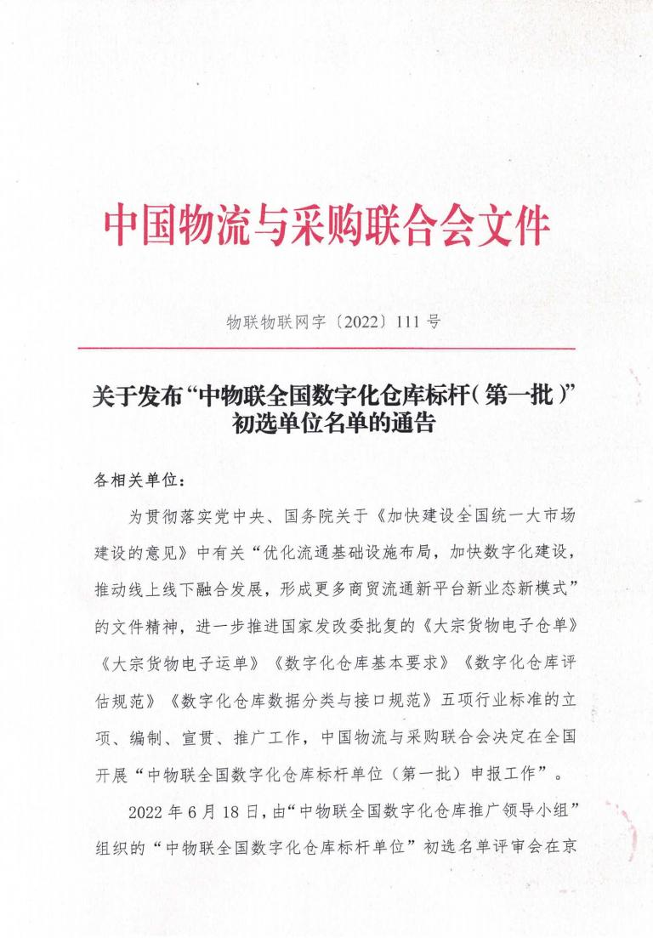

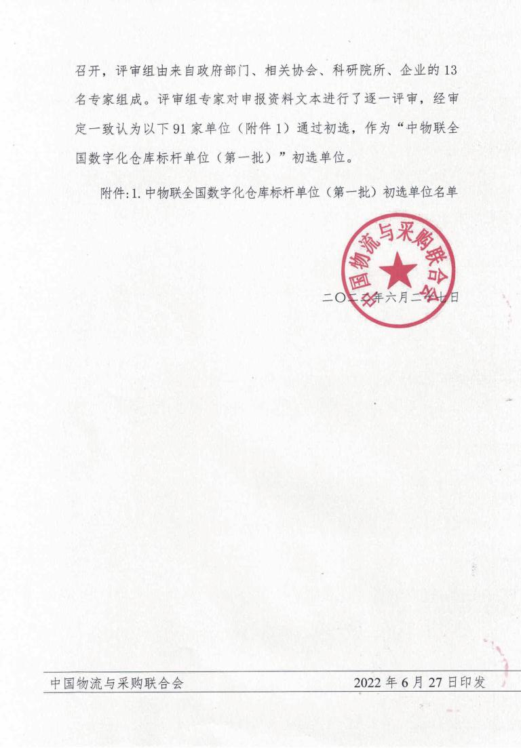

附件1：

中物联全国数字化仓库标杆单位（第一批）
初选单位名单

1． 中外运物流华中有限公司
2． 中国移动通信集团甘肃有限公司
3． 中国海洋石油集团有限公司
4． 中钢冶金智能物流（唐山）有限公司
5． 中电投新疆能源化工集团五彩湾发电有限责任公司
6． 中创智慧冷链有限公司
7． 中船重工物资贸易集团鲅鱼圈有限公司
8． 中储发展股份有限公司
9． 中兴通讯股份公司
10．中信梧桐港供应链管理有限公司
11．浙商中拓集团股份有限公司
12．浙江英特集团股份有限公司
13．浙江宏伟供应链集团股份有限公司
14．云南腾晋物流股份有限公司
15．岳阳恒阳化工储运有限公司
16．榆林象道物流有限公司
17．一汽物流股份有限公司
18．新疆宝新恒源物流有限公司
19．厦门象屿速传供应链发展股份有限公司
20．西昌通宇物流有限公司
21．五矿无锡物流园有限公司
22．五矿物流园（东莞）有限公司
23．五矿物流园（上海）有限公司
24．物产中大物流投资集团有限公司上海分公司
25．物产中大（宁波）物流有限公司
26．物产中大（金华）物流有限公司
27．武汉物易云通网络科技有限公司
28．武汉恒阳化工储运有限公司
29．天津拾起卖科技集团有限公司
30．天津融诚物产电子商务有限公司
31．天津海吉星农产品物流有限公司
32．天海欧康科技信息（厦门）有限公司
33．四川泸州港务有限责任公司
34．四川建发钢材仓储服务有限公司
35．四川安吉物流集团有限公司
36．水发物流集团有限公司
37．首都机场集团有限公司北京大兴国际机场
38．深圳市均和供应链有限公司
39．深圳供电局有限公司
40．上海平文物流有限公司
41．上海宝钢运输有限公司
42．陕西象道物流有限公司
43．陕西祥云物流有限公司
44．陕西商储物流有限公司
45．陕西蜜袋网络科技有限公司
46．山东盖世冠威国际物流有限公司
47．厦门中远海运冷链物流有限公司
48．厦门元舜供应链有限公司
49．厦门万纬海投冷链物流有限公司
50．厦门铁路物流投资有限责任公司
51．厦门海投物流有限公司
52．宁波富立物流有限公司
53．南方电网物资有限公司
54．南方电网广东佛山供电局
55．陆海新通道重庆供应链管理有限公司
56．梁山象屿供应链有限责任公司
57．玖隆钢铁物流有限公司
58．九州通医药集团物流有限公司
59．江阴恒阳化工有限公司
60．江西省正义物流配送有限公司
61．江西国磊供应链集团有限公司
62．江苏南钢鑫洋供应链有限公司
63．江苏汇鸿冷链物流有限公司
64．江苏飞力达国际物流股份有限公司
65．江苏德桥仓储有限公司
66．江苏宝应湖粮食物流中心有限公司
67．济宁港航梁山港有限公司
68．西安货达网络科技有限公司
69．黄石新港现代物流园股份有限公司
70．华润河南医药有限公司
71．湖南一力股份有限公司
72．湖北长捷物流有限公司
73．宏图智能物流股份有限公司
74．黑龙江倍丰五站粮油有限公司
75．河南中通云仓科技有限公司
76．河南九州通物流有限公司
77．国药物流有限责任公司
78．国药控股河南有限公司
79．国网浙江电力有限公司金华供电公司
80．国能铁路装备有限责任公司沧州机车车辆维修分公司
81．国家电投集团江西电力有限公司
82．广东炬申仓储有限公司
83．巩义市象道物流有限公司
84．甘肃国通大宗商品供应链管理股份有限公司
85．大来供应链管理（海南）有限公司
86．重庆打贴匠科技有限公司
87．成都华欧供应链管理有限公司
88．成都达海金属加工配送有限公司
89．北京菜篮子鲜活农产品批发市场有限公司
90．安阳象道物流有限公司
91. 安徽中工物流有限公司

